
Erste Schritte
Kapitel 5
Einführung in Calc
Tabellenkalkulation in LibreOffice

Copyright
Dieses Dokument unterliegt dem Copyright © 2017. Die Beitragenden sind unten aufgeführt. Sie dürfen dieses Dokument unter den Bedingungen der GNU General Public License (http://www.gnu.org/licenses/gpl.html), Version 3 oder höher, oder der Creative Commons Attribution License (http://creativecommons.org/licenses/by/3.0/), Version 3.0 oder höher, verändern und/oder weitergeben.
Warennamen werden ohne Gewährleistung der freien Verwendbarkeit benutzt.
Fast alle Hardware- und Softwarebezeichnungen und weitere Stichworte und sonstige Angaben, die in diesem Buch verwendet werden, sind als eingetragene Marken geschützt.
Da es nicht möglich ist, in allen Fällen zeitnah zu ermitteln, ob ein Markenschutz besteht, wird das Symbol (R) in diesem Buch nicht verwendet.
Mitwirkende/Autoren
Jochen Schiffers | Gerhard Weydt
Rückmeldung (Feedback)
Kommentare oder Vorschläge zu diesem Dokument können Sie in deutscher Sprache an die Adresse discuss@de.libreoffice.org senden.
Vorsicht   | Alles, was an eine Mailingliste geschickt wird, inklusive der E-Mail-Adresse und anderer persönlicher Daten, die die E-Mail enthält, wird öffentlich archiviert und kann nicht gelöscht werden. Also, schreiben Sie mit Bedacht!
Datum der Veröffentlichung und Softwareversion
Veröffentlicht am 31.05.2017. Basierend auf der LibreOffice Version 5.2

Inhalt
Inhalt dieses Kapitels 5
Was ist Calc? 5
Grundzüge der Arbeit mit einem Tabellendokument 5
Tabellen, Zeilen, Spalten und Zellen 6
Teile des Calc-Hauptfensters 6
Rechenleiste 7
Aktive Zelle 7
Tabellenregister 7
Dateneingabe 7
Die Rechenleiste 8
Wählen des Bearbeitungsmodus 8
Verlassen des Bearbeitungsmodus 9
Dateninhalt 9
Zeilenumbrüche 10
Löschen 11
Navigation in einer Tabelle 11
Zellbereiche auswählen 11
Eine einzelne Zelle auswählen 11
Einen rechteckigen Bereich von Zellen auswählen 12
Einen Zellbereich auswählen, der sich aus mehreren Rechtecken zusammensetzt 12
Auswahlmodus 13
Zeilen oder Spalten auswählen 14
Beispiel – Teil 1 14
Größenänderung von Zeilen und Spalten 15
Einfügen und Löschen von Zellen, Zeilen oder Spalten 16
Einfügen von Zeilen oder Spalten 16
Einfügen von Zellen 16
Verschieben oder Kopieren von Zellen mit Ziehen und Ablegen 17
Löschen von Zellen, Zeilen oder Spalten 18
Formatierung von Zellen 18
Formatierung des Zellinhalts 18
Gültigkeitsprüfungen für Zellen 18
Beispiel – Teil 2 19
Erstellen der Auswahlliste für die Währungen 20
Formeln und Funktionen 20
Beispiele für Formeln 21
Formeln mit Operatoren 21
Funktionen 21
Eingabe von Formeln 22
Unterstützung bei der Eingabe 22
Abkürzung für die Summenfunktion 23
Der Funktionsassistent 24
Zellbezüge 26
Verhalten beim Einfügen und Löschen von Zeilen oder Spalten 27
Beispiel – Teil 3 28
Kopieren von Zellinhalten 29
Ausschneiden, Kopieren und Einfügen 29
Ausschneiden und Kopieren 29
Einfügen 29
Ausfüllen 30
Bereich ausfüllen 30
Auto-Ausfüllen 30
Ziehen und Ablegen 31
Beispiel – Teil 4 31
Beispiel – Teil 5 32
Beispiel – Teil 6 33
Drucken 34

Inhalt dieses Kapitels
Dieses Kapitel beschreibt knapp die wichtigsten Funktionen von Calc, so dass Sie anhand dieser Beschreibungen schon viele nicht so komplizierte Tabellendokumente erstellen können. Weitergehende Informationen zu allen beschriebenen Themen finden Sie im Calc-Handbuch und in der Hilfe. Es wird daher in der Regel nicht mehr auf diese beiden verwiesen; nur Verweise auf andere Kapitel des vorliegenden Handbuchs werden ggf. genannt.

Was ist Calc?
Calc ist die Tabellenkalkulations-Komponente von LibreOffice. Sie geben – vor allem numerische – Daten in eine Tabelle ein und definieren dann Formeln, die aus diesen Daten neue Daten ermitteln, die in andere Zellen der Tabelle geschrieben werden. Von diesen neuen und natürlich auch den bereits vorhandenen Daten ausgehend können Sie immer wieder weitere Berechnungen vornehmen und so äußerst komplexe Rechenwerke erstellen. Das Bestechende dabei ist, dass bei Änderung einer Eingabe sofort alle Berechnungen durchgeführt und alle Ergebniswerte aktualisiert werden.
Das können Sie vor allem bei periodisch anfallenden Daten nutzen, für die Sie dann auf Knopfdruck schon die gesamte Analyse der Daten produzieren können. Zudem können Sie das Eingeben der neuen Primärdaten oft durch einen Import von in einem anderen System erzeugten Daten automatisieren. So können Sie beispielsweise monatliche Kenndaten eines Unternehmens oder eines Vertriebsbereichs oder tägliche Auslastungsanalysen eines Netzwerks usw. erstellen.
Aber auch „Was-wäre,-Wenn“-Analysen basieren auf dem gleichen Prinzip: Sie ändern die Eingangsparameter ihres in Calc modellierten Anwendungsfalls und sehen sofort, wie sich die Änderungen auswirken.
Aus den Daten können Sie bequem grafische Darstellungen in Form von 2D- und 3D-Diagrammen erzeugen.
Für die Ermittlung von neuen Werten können Sie auf viele Dutzende von bereits vorhandenen Funktionen zurückgreifen, die teils auf einzelnen Werten, teils aber auch auf Tabellenbereichen basieren. Diese Funktionen können Sie kombinieren und verschachteln, und wenn das nicht ausreicht, können Sie per Makro-Programmierung eigene Funktionen erstellen.
Sie können Calc aber auch nutzen, um große, tabellarisch vorliegende Datenmengen zu analysieren, also z.B. Daten sortieren und filtern oder mit der Technik der Pivot-Tabelle aufbereiten.
Calc kann neben dem normalerweise verwendeten Open-Document-Format, das Sie an der Endung .ods erkennen, auch viele andere Dateiformate lesen und schreiben, insbesondere Dateien von MS Windows.Näheres finden Sie im Calc-Handbuch.

Grundzüge der Arbeit mit einem Tabellendokument
Ein Dokument, das mit Calc bearbeitet wird, wird als Tabellendokument bezeichnet. Es besteht aus einem oder mehreren Blättern, die jeweils eine Tabelle beinhalten und deshalb auch einfach als Tabelle bezeichnet werden.
Im Rest dieses Kapitels werden die grundlegenden Arbeitsweisen beschrieben, mit denen Sie aber schon recht komplexe Tabellendokumente erstellen können. Wir werden dafür ein sehr vereinfachtes, nicht völlig praxisgerechtes Beispiel schrittweise aufbauen, um diese Arbeitsweisen zu demonstrieren. Die Arbeit mit mehreren Tabellen wird in diesem Kapitel nicht besprochen und bleibt dem Calc-Handbuch vorbehalten.
Doch zunächst sind noch einige Basis-Funktionen von Calc zu beschreiben.

Tabellen, Zeilen, Spalten und Zellen
Jede Tabelle hat Zeilen und Spalten. Die Spalten werden durch Buchstaben identifiziert, zunächst einzelne Buchstaben, dann zwei, die wie bei Zahlen zunächst in der letzten Stelle „hochgezählt“ werden, also „AA“ Bis „AZ, dann „BA“ bis „BZ“ usw., dann drei… Diese Buchstaben bilden die Überschriften der Spalten in der Kopfzeile der Tabelle. Die Zeilen werden durch Nummern identifiziert, die sich Zeilenkopf auf der linken Seite der Tabelle finden.
Das Rechteck, das sich durch den Schnitt einer Zeile mit einer Spalte ergibt, ist die Zelle, das Hauptobjekt, mit dem in Calc gearbeitet wird. Eine Zelle enthält eine Zahl, einen Text, einen Bezug auf eine andere Zelle oder eine Funktion bzw. Formel, die Bezüge zu anderen Zellen und Rechenregeln u.ä. kombiniert.
Damit innerhalb von Funktionen oder auch einfachen Verweisen auf eine Zelle Bezug genommen werden kann, braucht sie eine eindeutige Adresse; diese wird durch die Angabe der Spalte und der Zeile angegeben: die Adresse einer Zeile lautet also z.B. „F7“ oder bei einer weit rechts unten in einer großen Tabelle liegenden Zelle „AMH978652“.
Ein Tabellendokument kann bis zu 32.000 Tabellen und jede Tabelle bis zu 1.024 Spalten und bis zu 1.048.576 Zeilen haben. Diese Maximalwerte sind eher theoretisch zu sehen.
Auch wenn die Arbeit mit mehreren Tabellen nicht Thema dieses Kapitels ist, soll zumindest die Adressierung von Tabellen hier erwähnt werden: Tabellen eines Dokuments werden mit ihrem Namen adressiert, die Trennung zur Adresse der Zelle erfolgt durch den Punkt. Ein Beispiel könnte also sein: „Tabelle3.C9“.

Teile des Calc-Hauptfensters
Wenn Sie Calc starten, sieht das Fenster ähnlich dem in der Abbildung 1 dargestellten aus.
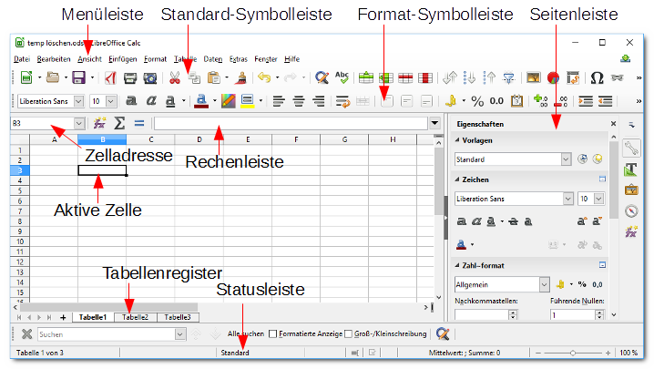
Abbildung 1: Calc-Fenster
Näheres zu Menü-, Symbol-, Seiten- und Statusleiste finden Sie im Kapitel „1 – Einführung in LibreOffice“ dieses Handbuchs und ggf. auch im Calc-Handbuch, wenn es sich Besonderheiten von Calc handelt.

Rechenleiste
Der Hauptzweck der Rechenleiste ist, einen Zugang zur Anzeige und Verwaltung einer Zelle zu bieten. Näheres dazu finden Sie in „Die Rechenleiste“ auf Seite 8.
Zusätzlich befindet sich links das Adressfeld, das die Adresse der aktiven Zelle oder des markierten Zellbereichs enthält. Wenn der markierte Zellbereich mehr als eine Zelle enthält, wird das Rechteck durch Angabe der linken oberen und der rechten unteren Ecke in der Form C7: F11 angegeben.
Wenn die Selektion aus mehreren Rechtecken besteht (erreichbar z.B. durch Erweiterung der Selektion mittels Umschalt-Taste), dann wird nur die Startzelle des zuletzt gewählten Rechtecks angezeigt; die Selektion kennt aber weiterhin den vollen Umfang.
Damit erkennen Sie, welche Zelle markiert ist, auch dann, wenn die Zelle sich nicht im sichtbaren Ausschnitt der Tabelle befindet.
Sie können diese Feld auch nutzen, um eine Zelle zu wählen oder einen Zellbereich zu markieren. Geben Sie dazu die Adresse der Zelle (z.B. „c3“) oder des Zellbereichs (z.B. „c3:f8“) ein und drücken sie Eingabe. Sie können dabei sowohl Groß- als auch Kleinbuchstaben verwenden.

Aktive Zelle
Die aktive Zelle, also die Zelle, die den sogenannten Fokus hat und in die die Daten eingegeben werden, die Sie eintippen oder sonst wie einfügen, hat einen fetten schwarzen Rahmen; die Köpfe ihrer Spalte und Zeile sind farbig hervorgehoben (auf die gleiche Weise wird allerdings auch ein zusammenhängender selektierter Bereich hervorgehoben).

Tabellenregister
Im Tabellenregister unterhalb der aktiven Tabelle wird für jede im Dokument vorhandene Tabelle ein Reiter angezeigt. Sie können damit eine andere Tabelle auswählen, die Tabellen benennen usw.; Näheres finden Sie im Calc-Handbuch.

Dateneingabe
In einer Tabelle ist immer eine Zelle die aktive, sie hat den Fokus, Eingaben, die Sie über die Tastatur vornehmen, oder sonstiges Einfügen von Inhalten erfolgen in diese Zelle. Hier sind nun zwei verschiedene Zustände der Zelle zu unterscheiden:
Standardmodus
In diesem Zustand ist die Zelle, wenn sie von woanders her zu ihr navigiert (s. „Navigation in einer Tabelle“ auf Seite 11) haben. Die Zelle hat dann einen fetten schwarzen Rahmen wie in Abbildung 1 zu sehen. Wenn Sie in diesem Fall eine Eingabe vornehmen, ersetzt sie den bisherigen Inhalt der Zelle vollständig, auch eine eventuell vorhandene Formel.
Bearbeitungsmodus
Im Bearbeitungsmodus haben Sie Zugriff auf den Inhalt der Zelle und können ihn selektiv bearbeiten. Es erscheint ein Cursor, mit dem Sie wie in Writer im Inhalt der Zelle navigieren oder einen Teil des Inhalts markieren können, um dann weitere Zeichen zu ergänzen oder etwas zu löschen oder zu überschreiben.
Hinweis | Verwechseln Sie den Bearbeitungsmodus einer Zelle nicht mit dem eines Dokuments, der die Zuständen „schreibgeschützt“ und „nicht schreibgeschützt“ unterscheidet.
Auch wenn Sie ein Tabellendokument sehr textlastig realisieren können, geht Calc davon aus, dass Sie vorrangig mit Zahlen arbeiten oder meist Text in eine leere Zelle eingeben und weniger oft vorhandenen Text ändern. Daher ist der – deshalb auch so genannte – Standardmodus der Zustand einer Zelle, der im Allgemeinen am häufigsten benötigt wird, und der Bearbeitungsmodus die Ausnahme.

Die Rechenleiste
Die Rechenleiste beinhaltet die sogenannte Eingabezeile (der Pfeil mit dem Text „Rechenleiste“ in Abbildung 1 zeigt darauf), in der Sie genauso gut wie in die Zelle den Inhalt eingeben können. Wenn Sie in einer Zelle eine Formale eingegeben haben, sehen Sie in der Standardeinstellung in der Zelle das Ergebnis der Formel und in der Eingabezeile die Formel selbst. Das Feld ist länger als die meisten Zellen und lässt sich außerdem mit dem Symbol an seinem rechten Ende aufklappen, so dass Sie auch größere Texte oder Formeln vollständig sehen können.
Die Rechenleiste wechselt parallel zur Zelle zwischen den beiden Modi (Abbildung 2):
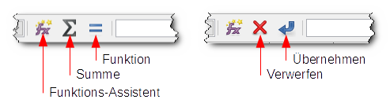
Abbildung 2: Die Rechenleiste im Standard- (links) und im Bearbeitungsmodus (rechts)
Das Symbol für den Funktions-Assistenten ist in beiden Modi vorhanden.
- Der Standardmodus zeigt zwei weitere Symbole, die zur Behandlung von Formeln genutzt werden können (Zu diesen und dem Funktions-Assistenten s. „Der Funktionsassistent“ auf Seite 24.
- Der Bearbeitungsmodus zeigt das Symbol Übernehmen, mit dem Sie die Eingaben in der Eingabezeile in die Zelle übernehmen, und das Symbol Verwerfen, mit dem Sie bereits vorgenommene Eingaben verwerfen können, die Zelle behält in diesem Fall ihren alten Inhalt.
Tipp | Da die Eingabezeile und die Zelle gekoppelt sind, können Sie mit dem Symbol Verwerfen auch Eingaben zurücknehmen, die Sie in der Zelle getätigt haben, und so den alten Zustand wiederherstellen, solange Sie nicht den Bearbeitungsmodus auf einem der in „Verlassen des Bearbeitungsmodus“ auf Seite 9 beschriebenen Wege verlassen haben. Darüber hinaus können Sie Änderungen auch über das Symbol Rückgängig in der Standardsymbolleiste zurücknehmen

Wählen des Bearbeitungsmodus
Den Bearbeitungsmodus können Sie aktivieren durch
- Doppelklick auf eine Zelle, egal, ob sie bereits den Fokus hat oder nicht
- Eingabe eines Zeichens, wenn die Zelle den Fokus hat; eventueller Inhalt wird dadurch gelöscht
- Drücken der Taste F2, wenn die Zelle im Standardmodus ist
- Betätigen der Eingabe-Taste, wenn Sie zuvor in Extras → Optionen -> LibreOffice Calc → Allgemein die Option Eingabetaste schaltet in den Bearbeitungsmodus aktiviert haben
- Klicken in die Eingabezeile der Rechenleiste (s. „Die Rechenleiste“ auf Seite 8)

Verlassen des Bearbeitungsmodus
Der Bearbeitungsmodus ist quasi eine Sackgasse. Sie beenden ihn,
- indem Sie die Esc-Taste drücken oder das Symbol Abbrechen der Rechenleiste (s. Die Rechenleiste“ auf Seite 8) betätigen. In diesem Fall bleibt der bisherige Inhalt der Zelle erhalten.
- indem Sie auf irgend eine Weise zu einer andern Zelle navigieren (s. „Navigation in einer Tabelle“ auf Seite 11) oder das Symbol Übernehmen der Rechenleiste (s. „Die Rechenleiste“ auf Seite 8) betätigen. In diesem Fall wird die Änderung in die Zelle übernommen.

Dateninhalt
Für Calc ist es wichtig, ob der Inhalt einer Zelle
- ein Wert ist, mit der gerechnet werden kann
- ein Text ist, mit dem zwar, analog zu Rechenoperationen, auch Textoperationen durchgeführt werden können, die aber doch ganz anders behandelt werden müssen
- eine Formel ist, die je nach Inhalt der bezogenen Zellen Rechen- oder auch Textoperationen ausführt
Zwischen diesen drei Fällen lässt sich meistens leicht unterscheiden:
- Eingaben, die nur Ziffern, ggf. mit Dezimaltrenner, und eventuell mit Währungsangabe, ein Vorzeichen (+ oder -), ein Muster entsprechend dem sog. wissenschaftlichen Format, also eine Darstellung mit Zehnerpotenzen, etwa 1.23E+19, eine Prozentangabe, einen Bruch oder passende Kombinationen davon beinhalten, werden als Werte interpretiert und dementsprechend gespeichert. Aus den zusätzlich verwendeten Zeichen (z.B. %, Währung) werden vor allem Formatierungseigenschaften abgeleitet.
Auch Datums- und Uhrzeiteingaben werden als Werte behandelt und gespeichert. Wenn Sie das Datum mit Punkten als Trennern eingeben, werden auch verkürzte Eingaben ohne führende Nullen, mit zweistelligem Jahr oder ganz ohne Jahr akzeptiert. In letzterem Fall wird das aktuelle Jahr ergänzt. Auch Angeben mit Monatsnamen, sogar auch abgekürzten, werden erkannt. Außerdem wird die Darstellung im Format JJJJ-MM-TT laut der internationalen Norm ISO 8601 akzeptiert; hier müssen Sie allerdings wirklich das vierstellige Jahr eingeben, sonst werden die Striche in Punkte umgewandelt und die Reihenfolge wie beim deutschen Datum als TT.MM.JJ angenommen. Stunden, Minuten und Sekunden sollten Sie mit dem Doppelpunkt getrennt in der Reihenfolge Stunde, Minute Sekunde eingeben, z.B. 12:13:47. Führende Nullen und auch die kleineren Einheiten können Sie ggf. weglassen, minimal muss die Stunde und ein Doppelpunkt eingegeben werden. Eine Uhrzeitangabe kann für sich allein stehen oder auf ein Datum im gleichen Feld folgen.
Der Inhalt wird für die genannten Typen rechtsbündig dargestellt, wenn Sie die Zelle nicht anders formatiert haben (s. „Formatierung von Zellen“ auf Seite 18).
- beinhaltet die Eingabe andere Zeichen oder passt die Eingabe nicht in die Erkennungsmuster für numerische Daten, dann wird die Eingabe als Text angesehen.
Für rein numerische oder sonst numerischen Erkennungsmustern entsprechende Daten können Sie die Speicherung als Text erzwingen, indem Sie der Eingabe ein einfaches Anführungszeichen (Apostroph: ‘) voranstellen oder nach der Eingabe über Format→ Zellen im Reiter Zahlen die Option Text wählen.
Der Inhalt wird standardmäßig linksbündig dargestellt.
- Beginnt die Eingabe mit dem Gleichheitszeichen, dann wird der restliche Inhalt als Formel angesehen, die versucht wird auszuführen; ist die Formel gültig, dann zeigt die Zelle das Ergebnis an, in der Eingabezeile der Rechenleiste sehen sie weiterhin die Formel, sofern die Zelle den Fokus hat. (Zu Formeln finden Sie mehr im Abschnitt „Formeln und Funktionen“ auf Seite 20.)
Hinweis | Um jederzeit diese Fälle unterscheiden zu können, speichert LibreOffice intern den Inhalt jeder Zelle als Formel, Wert und Text.
Wird in einer Zelle der Eintrag „###“ angezeigt, dann ist die Zelle zu klein, um den Zahlenwert sinnvoll darzustellen; in der Eingabezeile der Rechenleiste sehen Sie dann noch den richtigen Wert (Abbildung 3, oben).
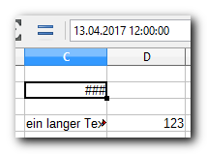
Abbildung 3: Nicht ausreichende Zellgröße für numerische (oben) und Textfelder (unten)
Bei einem zu langen Text wird nur wird nur ein Teil, soweit er in die Zelle passt, angezeigt und durch das kleine rote Dreieck signalisiert, dass noch etwas fehlt (Abbildung 3, unten). Nur wenn, anders als in der Abbildung, die Zellen rechts vom fraglichen Text leer sind, wird der Text in seiner ganzen Länge angezeigt (bei eingeschaltetem Zeilenumbruch ist das Bild noch etwas anders).
Hinweis | Auch beim Drucken wird solch überlanger Text abgeschnitten, wenn die Folgezelle nichtleer ist oder wenn sich die Zelle am rechten Rand der Seite befindet.

Zeilenumbrüche
Zeilenumbrüche in einer Zelle können Sie mit Strg+Eingabe eingeben; wenn der Cursor in der Eingabezeile steht, auch mit Umschalt+Eingabe. Steht der Cursor hingegen in der Zelle selbst, dann bewirkt die Tastenkombination Umschalt+Eingabe die Navigation in die umgekehrte Richtung, wie sie durch Eingabe erfolgen würde.
Tipp | In welcher Richtung durch Eingabe navigiert wird, können Sie in Extras → Anpassen → LibreOffice Calc → Allgemein einstellen.
Wenn für eine Zeile noch nicht manuell die Höhe geändert wurde, wird durch das Abschließen der Eingabe die Zeilenhöhe aufgrund des Platzbedarfs eventuell vergrößert. Ansonsten sehen Sie nur einen Teil des Inhalts der Zelle, ohne dass dies signalisiert wird.

Löschen
Eine Zelle hat einen Inhalt (Text, Wert, Formel) und eine Formatierung. Dementsprechend muss man beim Löschen festlegen, was gelöscht werden soll.
- Die Taste Entf löscht den Inhalt einer Zelle (Text, Zahl, Formel).
- Der Menübefehl Format → direkte Formatierung löschen bzw. Strg+M entfernt die Formatierung der Zelle
- das Kontextmenü einer Zelle mit dem Befehl Zellinhalte Löschen, der Menübefehl Tabelle → Inhalte löschen oder die Rück-Taste öffnen den Dialog Inhalte löschen. Dort können Sie wählen, welche Aspekte der Zelle gelöscht werden sollen.

Navigation in einer Tabelle
Um innerhalb einer Tabelle von einer Zelle zu einer andern zu gelangen, gibt es mehrere Methoden:
- Die üblichen Wege, um den Fokus auf eine Zelle zu setzen, sind:
  - direktes Anklicken
  - Ansteuern von der vorher aktiven Zelle aus durch die Pfeiltasten oder auch durch Tab und Umschalt+Tab
  - die Eingabe-Taste, wobei die Wahl der Zielzelle von der Einstellung abhängt, die Sie in Extras → Optionen -> LibreOffice Calc → Allgemein bei der Option die Eingabetaste bewegt die Auswahl nach getroffen
  - Besondere Tastensteuerungen, die in manchen Fällen nützlich sein können, sind:
    - Die Taste Pos1 navigiert in der Zeile der bisher aktiven Zelle zur Zelle in der ersten Spalte
    - Die Taste Ende navigiert in der Zeile der bisher aktiven Zelle zur Zelle in der letzten Spalte, die in der Tabelle irgendwo einen Inhalt enthält
    - Mit den Tasten Bild oben und Bild unten navigieren Sie in der Spalte, die die bisher aktive Zelle enthält, um eine Bildschirmseite nach oben oder unten
- Sollten Sie wichtige Zellbezüge mit ihrer absoluten Adresse kennen, können Sie auch die folgenden Methoden nutzen:
  - Geben Sie die Zelladresse in das Adressfeld (s. „Rechenleiste“ auf Seite Fehler: Referenz nicht gefunden) der Rechenleiste ein
  - im Navigator (Ansicht→ Navigator, F5 oder Seitenleiste) können Sie Zeile und Spalte eingeben, um die Zelle zu aktivieren

Zellbereiche auswählen

Eine einzelne Zelle auswählen
In manchen Fällen reicht es nicht, dass eine Zelle aktiv ist, also den Fokus hat, Sie müssen sie tatsächlich auswählen, (z.B. beim Ziehen und Ablegen, s.). Dazu gibt es mehrere Möglichkeiten:
- Navigieren Sie ggf. zunächst zu der Zelle, dann klicken Sie die Tabelle bei gehaltener Umschalt-Taste an
- Markieren Sie die Zelle und eine Nachbarzelle mit der linken Maustaste, lassen Sie Maustaste gedrückt und kehren Sie zur ersten Zelle zurück.
- Gehen Sie bei gedrückter Umschalt-Taste mit einer der Pfeil-Tasten zu einer passenden Nachbarzelle und dann – wieder mit Umschalt-Taste – zurück.
Die Zelle hat dann zusätzlich zur fetten schwarzen Umrandung den farbigen Hintergrund, wie Sie ihn in Abbildung 4 sehen.

Einen rechteckigen Bereich von Zellen auswählen
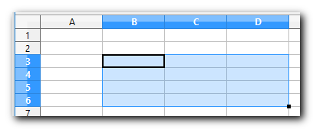
Abbildung 4: ein rechteckiger Zellbereich
Um einen rechteckigen Zellbereich auszuwählen, gibt es mehrere Wege:
- Klicken Sie in eine Zelle, die eine Ecke des zu wählenden Bereichs darstellt, halten Sie die linke Maustaste gedrückt, ziehen Sie mit der Maus das Rechteck auf und lassen Sie linke Maustaste los, wenn das Rechteck die von Ihnen gewünschten Zellen enthält.
- Klicken Sie in eine Zelle, die eine Ecke des zu wählenden Bereichs darstellt, dann drücken Sie die Umschalt-Taste und klicken die gegenüberliegende Ecke des Rechtecks an.
- Navigieren Sie zu einer Zelle, die eine Ecke des zu wählenden Bereichs darstellt, dann drücken Sie die Umschalt-Taste und ziehen Sie bei noch gedrückter Umschalt-Taste mit den Pfeiltasten das Rechteck auf.
Wenn Sie bereits einen Zellbereich ausgewählt haben, dann können Sie, wenn Sie wieder die Umschalt-Taste drücken, auch mit den gleichen Mitteln wie im zweiten und dritten Punkt beschrieben die Größe des Rechtecks ändern.
In allen diesen Fällen wird die Selektion aufgehoben, wenn Sie eine andere Zelle anklicken oder zu ihr navigieren. Sie können die Selektion auch mit Umschalt+Rück aufheben.
Der ausgewählte Zellbereich wird im Namensfeld der Rechenleiste angezeigt, die Köpfe der Zeilen und Spalten, in denen sich die ausgewählten Zellen befinden, sind markiert.

Einen Zellbereich auswählen, der sich aus mehreren Rechtecken zusammensetzt
- Wählen Sie dazu das erste Rechteck wie im vorigen Abschnitt beschrieben aus.
- Dann halten Sie Strg-Taste gedrückt und
  - wählen das nächste Rechteck aus, indem Sie bei gedrückter linker Maustaste aufziehen,
  - oder wählen Sie einzelne Zellen durch Anklicken
- Wiederholen Sie Schritt 2 so oft wie nötig
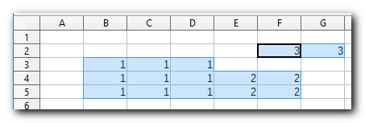
Abbildung 5: Ein Zellbereich aus mehreren Rechtecken
In der Abbildung 5 sind die Rechtecke, die in den drei Schritten entstanden sind, mit den entsprechenden Nummern bezeichnet.
Die Selektion wird aufgehoben, wenn Sie eine andere Zelle anklicken oder zu ihr navigieren. Sie können die Selektion auch mit Umschalt+Rück aufheben.
Im Namensfeld der Rechenleiste wird nur die Adresse der zuletzt ausgewählten Zelle angezeigt. Die Zeilen- und Spaltenköpfe sind in diesem Fall nicht markiert; die Aussagekraft einer Markierung wäre begrenzt, sie würde nur das die Auswahl umschließende Rechteck bezeichnen.
Mit den Pfeiltasten können Sie einen einen solchen Zellbereich nur auswählen, wenn Sie einen anderen Auswahlmodus (s. nächsten Abschnitt) einschalten.

Auswahlmodus
Die Statusleiste enthält das Symbol: . Damit können Sie verschiedene Auswahlmodi aktivieren. Verwenden Sie dazu bevorzugt die rechte Maustaste, bei der im angezeigten Menü die bisherige Option angezeigt wird und Sie die neue wählen können; die linke Maustaste liefert zwar auch das Menü, aber es wird durch den Aufruf automatisch der nächste Moduls in der Liste ausgewählt, angezeigt wird aber in diesem Moment noch der bisher gültige.
Die folgenden Modi stehen zur Verfügung:
- Standardauswahl: Dieser Modus ist immer automatisch aktiv, wenn Sie ein Dokument öffnen. Das Verhalten bei der Auswahl ist dann so wie in der vorangegangenen Abschnitten beschrieben.
- Auswahl erweitern: ein weiterer Klick in eine andere Zelle, das Aufziehen eines Rechtecks oder die Navigation mit den vier Pfeiltasten erweitert die bisherige Selektion oder reduziert sie. Das Ergebnis ist das gleiche wie in „Einen rechteckigen Bereich von Zellen auswählen“ auf Seite 12.
- Auswahl ergänzen: ein weiterer Klick in eine andere Zelle oder das Aufziehen eines Rechtecks ergänzt die bisherige Selektion um ein weiteres Rechteck. Die Navigation mit den Pfeiltasten navigiert zu einer anderen Zelle, ohne die Selektion zu löschen. Ein weiteres Rechteck fügen Sie hinzu, indem Sie bei der Navigation mit den Pfeiltasten die Umschalt-Taste gedrückt halten. Um eine einzelne Zelle auszuwählen, benutzen Sie eine de in „Eine einzelne Zelle auswählen“ auf Seite 11 beschriebenen Wege.
Das Ergebnis ist das gleiche wie in „Einen Zellbereich auswählen, der sich aus mehreren Rechtecken zusammensetzt“ auf Seite 12.
- Blockauswahl: Dieser Modus wird angeboten, er ist aber nur für Writer sinnvoll. Wenn Sie ihn auswählen, wird stattdessen der Standardmodus aktiviert.
- Die Festlegung des Auswahlmodus ohne Maus wird in „Anhang A – Tastaturkürzel“ dieses Handbuchs beschrieben.

Zeilen oder Spalten auswählen
Eine Zeile wählen Sie aus, indem Sie auf den Zeilenkopf klicken, in dem die Nummer der Zeile angezeigt wird. Eine Spalte wählen Sie aus, indem Sie auf den Spaltenkopf klicken, in dem die Buchstabenkennung der Spalte angezeigt wird.
Ohne Maus erreichen Sie das, ausgehend von der gerade aktiven Zelle, mit den Kombinationen
- Umschalt+Leer für das Markieren einer Zeile
- Strg+Leer für das Markieren einer Spalte
Wenn Sie dann mehrere Zeilen oder Spalten markieren wollen, geht das genauso wie bei Zellen.

Beispiel – Teil 1
Wir wollen die theoretischen Beschreibungen der Funktionen von Calc immer wieder durch die Arbeit an einem Beispiel unterbrechen, in dem die bisher beschriebenen Funktionen eingesetzt werden und dabei auftretende Probleme und Fragen zu den nächsten Funktionsbeschreibungen führen. Die vorgestellten Funktionen sind immer nur exemplarisch, die ganze Vielfalt der Möglichkeiten lässt sich in einer Einführung nicht beschreiben.
Das Beispiel ist natürlich vereinfacht, aber dafür (hoffentlich) leicht verständlich, und es bietet die Möglichkeit, viele der Grundfunktionen von Calc zu zeigen.
Das Szenario ist das folgende: Für eine Firma, die in mehreren Ländern aktiv ist, sollen die Umsatzzahlen pro Monat verglichen werden, und zwar anteilig zum Gesamtumsatz: wir wollen wissen, wie viel in jedem Monat ein Land zum Gesamtumsatz beiträgt und auch, wie sich dieser Anteil im Laufe der Monate entwickelt.
Den Umsatz geben wir gerundet in Tausendern ein.
Die Länder in denen die Firma aktiv ist, haben verschiedene Währungen, also müssen wir die für die Berichterstattung zugrundezulegenden Wechselkurse in der Tabelle eingeben.
Dies ist sicher nur eine der denkbaren Auswertungsmöglichkeiten in einer solchen Situation; Calc ist durchaus auch in der Lage, in einer Datei verschiedene Alternativen der Auswertung der gleichen Daten zu bieten (hier kommen die weiteren möglichen Tabellen im Dokument ins Spiel), aber das sprengt den Rahmen einer Einführung. Und auch in einer internationalen Firma, die sicher ihre Daten in einem leistungsfähigen EDV-System speichert, kann es effektiv sein, die Rohdaten aus diesem System in Calc zu laden (z.B. über das .csv-Format), um die flexiblen Auswertungsmöglichkeiten von Calc zu nutzen.
Wir beginnen naiv mit einem Entwurf, den wir hoffentlich zu einer funktionierenden Anwendung ausbauen können, indem wir die ersten Spalten für die Länder und die zugehörigen Daten der ersten Monate eingeben (Abbildung 6):
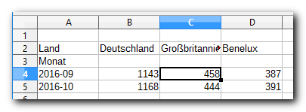
Abbildung 6: Beispiel – Teil 1
Wie Sie Daten eingeben und dann zu einer anderen Zelle navigieren können, ist in den vorigen Abschnitten beschrieben.
Dass wir den Monat in einem Feld (in einer international genormten Form) eingeben, spart eine Spalte, ist für das Beispiel am effektivsten und hat auch einen Vorteil, den wir in „Beispiel – Teil 6“ auf Seite 33 verwenden, das hätten wir dort aber auch leicht mit zwei Spalten für Jahr und Monat in den Griff kriegen können. Andererseits könnten zwei Spalten auch vorteilhaft sein, z.B. für eventuelle Gliederungen, die wir in dieser Einführung aber nicht behandeln.
Nach diesen wenigen Schritten könnten sich uns nun schon einige Probleme oder Wünsche auftun:
- Die Zelle für Großbritannien bietet zu wenig Platz, wir möchten Sie verbreitern.
- Die Umsatzzahlen möchten wir gern mit Tausenderpunkten gliedern.
- Und da wir ja mit den Umsatzzahlen Berechnungen ausführen müssen, wäre es gut, wenn wir sicherstellen könnten, dass sie auch Zahlen enthalten.
- Wir brauchen Platz, um die Kurse für die anderen Währungen – im Moment ist das bloß das britische Pfund, aber später könnte das wieder nötig werden, falls die Firma ihre Aktivität weiter ausbreitet – eingeben zu können.
Mit diesen Aufgabenstellungen befassen sich die nächsten Abschnitte dieses Kapitels, nämlich
- „Größenänderung von Zeilen und Spalten“ auf Seite 15 mit dem Punkt 1.
- „Formatierung von Zellen“ auf Seite 18 mit dem Punkt 2.
- „Gültigkeitsprüfungen für Zellen“ auf Seite 18 mit den Punkten 3.
- „Einfügen und Löschen von Zellen, Zeilen oder Spalten“ auf Seite 16 mit dem Punkt 4.

Größenänderung von Zeilen und Spalten
Sie können die Größe von Zeilen oder Spalten ändern, wenn Sie erreichen wollen, dass die zugehörigen Zellen ihren Inhalt vollständig(er) anzeigen oder dass überflüssiger Platz nicht verschenkt wird und Sie somit mehr auf einer Bildschirm- oder Druckseite zeigen können.
Sie können die Breite einer Spalte ändern, indem Sie
- mit der Maus in der Spalten-Kopfleiste die Trennlinie zwischen der Spalte und der rechts folgenden anklicken und dies bei gedrückter Maustaste verschieben
- wenn eine Zelle dieser Spalte den Fokus hat, mit Alt+nach rechts oder Alt+nach links die Zelle vergrößern oder verkleinern
- über das Menü Format → Spalte → Breite… die gewünschte Breite setzen
- über das Menü Format → Spalte → optimale Breite die für die Inhalte der Zellen dieser Spalte angemessenen Spaltenbreite ermitteln lassen.
- Im Kontextmenü einer Spalte (wenn der Mauszeiger sich auf dem Spaltenkopf befindet) finden Sie ebenfalls die Menüpunkte Spaltenbreite… und optimale Breite… .
Für Zeilen gibt es die entsprechenden Optionen.
Während Vergrößerungen der Spaltenbreite immer mehr vom bisher nicht sichtbaren Inhalt einer Zelle zeigen, bewirken Vergrößerungen der Zeilenhöhe nur dann eine Veränderung der Anzeige, wenn für die betroffene(n) Zelle(n) über das Menü Format → Zellen… oder das Kontextmenü Zellen formatieren… im daraufhin geöffneten Dialog der Reiter Ausrichtung und darin die Option Automatischer Zeilenumbruch gewählt ist oder in der Symbolleiste Formatierungen das Symbol Text umbrechen ,gewählt wurde, was alles eine Aufteilung des Inhalts auf mehrere Zeilen durch Trennung bei Leerzeichen u.ä. bewirkt.

Einfügen und Löschen von Zellen, Zeilen oder Spalten
Eine häufige Anforderung in Tabellendokumenten ist, zusätzliche Zellen, Zeilen oder Spalten einzufügen. Hier ist zu unterscheiden zwischen Einfügungen, die sich auf die ganze Tabelle auswirken, nämlich ganze Spalten oder Zeilen einzufügen, und solchen, die nur in einem begrenzten Bereich wirken, den Rest der Tabelle aber unverändert lassen. Im zweiten Fall spricht man vom Einfügen von Zellen.

Einfügen von Zeilen oder Spalten
Dies soll am Beispiel des Einfügens von Spalten dargestellt werden, für Zeilen funktioniert es analog.
Es gibt wie meist mehrere Wege, das Ziel zu erreichen:
- über das Kontextmenü der Spaltenköpfe
  - Markieren Sie an der Stelle, wo Spalten eingefügt werden sollen, so viele Spalten, wie Sie einfügen wollen, oder wählen Sie in der Tabelle selbst einen Zellbereich aus, der die Anzahl Spalten enthält, die Sie einfügen wollen.
  - Wählen Sie im Kontextmenü Spalte links einfügen oder Spalte rechts einfügen.
  - Es werden links oder rechts vom markierten Spaltenbereich eine Anzahl von Spalten entsprechend der Anzahl der markierten Spalten eingefügt.
- Über die Standardsymbolleiste
  - Markieren Sie Spalten oder wählen Sie Zellen aus wie im vorigen Punkt 1
  - Wählen Sie in der Standard-Symbolleiste eines der Symbole Spalten links einfügen oder Spalten rechts einfügen.
Hinweis | Eventuell werden nicht alle genannten Symbole angezeigt. Sie können Sie bei Bedarf über Extras → Anpassen → Symbolleisten aktivieren.
- über das Menü
  - Markieren Sie Spalten oder wählen Sie Zellen aus wie im Punkt 1
  - Wählen Sie Tabelle → Spalten einfügen → Spalten links oder Spalten rechts
- Über den Dialog, der im nächsten Abschnitt „Einfügen von Zellen“ auf Seite 16 aufgerufen wird, können Sie auch eine Spalte einfügen, allerdings nur nach rechts (und eine Zeile nach unten)
Wichtig ist, dass dabei die Tabellenbezüge (s. „Zellbezüge“ auf Seite 26) der rechts von den eingefügten Spalten vorhandenen Spalten automatisch angepasst werden.

Einfügen von Zellen
- Wählen Sie den Zellbereich aus, wo die neu einzufügenden Zellen liegen sollen.
- Wählen Sie im Kontextmenü Einfügen… oder im Hauptmenü Tabelle → Zellen einfügen… oder Strg++ – d.h., um es unmissverständlich zu sagen, drücken Sie gleichzeitig die Strg-Taste und das Pluszeichen
- Im daraufhin geöffneten Dialog können Sie wählen, ob die Zellen mit ihrem Inhalt nach rechts oder nach unten verschoben werden sollen, oder ob ganze Spalten nach recht oder Zeilen nach unten verschoben werden sollen.

Verschieben oder Kopieren von Zellen mit Ziehen und Ablegen
Sie können mit der Maus einzelne Zellen oder Zellbereiche anfassen und an anderer Stelle ablegen. Durch die Kombination mit der Betätigung verschiedener Tasten beim Ablegen können Sie unterschiedliches Verhalten steuern, das weiter unten beschrieben wird.
Gehen Sie folgendermaßen vor:
- Wählen Sie den zu verschiebenden Zellbereich aus.
- Klicken Sie mit der linken Maustaste in eine der ausgewählten Zellen. Auch wenn Sie eine oder mehreren Zeile(n) oder Spalte(n) durch Klick in die zugehörigen Köpfe ausgewählt haben, müssen Sie eine der Zellen „anfassen“, da das Ziehen bei gedrückter Maustaste in den Köpfen eine andere Funktion hat.
- Lassen Sie Maustaste gedrückt und verschieben Sie den Zellbereich mit der Maus an die gewünschte Stelle.
- Wenn Sie für die gewünschte Aktion Tasten verwenden müssen, drücken Sie diese nun. Wenn Sie den Zielbereich noch nicht erreicht haben., können Sie immer noch weiter verschieben.
- Lassen Sie die Maustaste los.
- Lassen Sie dann ggf. die anderen Tasten los.
Mit den Tasten Strg und Umschalt können Sie steuern, was mit den Inhalten beim Ziehen passiert:
Taste | Funktion
Keine der beiden gedrückt | Der Inhalt der Zellen am Quellort wird gelöscht
Strg gedrückt | Der Inhalt der Zellen bleibt am Quellort erhalten und wird an den Zielort kopiert.
Strg + Umschalt gedrückt | Der Inhalt der Zellen bleibt auch hier am Quellort erhalten, am Zielort wird ein absoluter Bezug auf die jeweilige Quellzelle eingefügt, wenn die Zelle nichtleer ist.
Mit der Alt-Taste können Sie steuern, was passiert, wenn der Quellbereich bereits Daten enthält:
- Ist die Taste Alt nicht gedrückt, dann werden die vorhandenen Inhalte überschrieben.
- Ist die Taste Alt gedrückt, dann wird der Inhalt des Zielbereichs in seiner Gänze verschoben, auch wenn wegen teilweise leerer Zellen die Verschiebung nicht in diesem Ausmaß nötig wäre. Die Verschiebung erfolgt
  - normalerweise nach unten
  - wenn Quell- und Zielbereich vollständig auf den gleichen Zeilen liegen, nach rechts. Wenn nicht kopiert wird, also die Strg-Taste nicht gedrückt ist, dann wird, wenn die Quelle links vom Ziel lag, am Ort der Quelle also nun Platz geschaffen wurde, dann wird anschließend alles, was nach der Quelle nach rechts folgt, nach links geschoben. Auf diese Weise können Sie also z.B. ganze Spalten(blöcke) verschieben oder, wenn es Nachbarspalten sind, vertauschen.
  - Wenn Quell- und Zielbereich völlig auf den gleichen Spalten liegen, passiert das Analoge, nach dem Einfügen am neuen Ort wird nach oben verschoben. So können Sie also unter anderem ganze Zeilen(blöcke) verschieben.
  - Wenn sich Quell- und Zielbereich teilweise überschneiden, dann kann es passieren, dass beim Drücken der Alt-Taste ein Stopp-Symbol erscheint; das Verschieben wird dann nicht ausgeführt, falls Sie die Maustaste loslassen. Sie können aber das Ziel noch woanders hin ziehen und dann loslassen.

Löschen von Zellen, Zeilen oder Spalten
Alle in den Abschnitten „Einfügen von Zeilen oder Spalten“ auf Seite 16 und „Einfügen von Zellen“ auf Seite 16 beschriebenen Wege funktionieren analog für das Löschen, Sie müssen nur die Menüpunkte oder Symbole für das Löschen wählen bzw. die Tastenkombination Strg+-, also Strg und Minuszeichen.

Formatierung von Zellen
Eine Zelle besitzt eine Vielzahl von Formatierungsmöglichkeiten, die Sie über Format → Zellen oder über das Kontextmenü Zellen formatieren… erreichen können, außerdem für häufige Formatierungen auch über die Symbolleiste Formatierungen. Probieren Sie selbst an einem Beispiel die Möglichkeiten aus oder finden Sie weitere Informationen im Calc-Handbuch oder der Hilfe.
Für unser Beispiel finden wir in Format → Zellen… → Zahl mit dem Beispiel „-1.234“ genau das Passende. Markieren Sie im derzeitigen Zustand der Datei die Zellen B4:D5 und wählen Sie dafür dieses Format. Ansonsten wählen Sie die Kategorie „benutzerdefiniert“ und definieren Sie ein passendes Format.
Später werden wir noch weitere Formatierungsbeispiele verwenden.

Formatierung des Zellinhalts
Sie können auch den Zellinhalt, vor allem den Text, formatieren. Wenn die Zelle sich im Bearbeitungsmodus befindet, können Sie sogar Teile des Textes bezügliche Schriftart, -größe, -schnitt und -farbe unterschiedlich formatieren.

Gültigkeitsprüfungen für Zellen
Über das Menü Daten → Gültigkeit… können Sie Prüfungen für die Inhalte der Zelle definieren. In unserem Kontext verwenden wir im Moment
- im Reiter Kriterien die Auswahl Dezimal, den Wert für Daten „größer oder gleich“ und für Minimum „0“ für die Spalten, die die Umsätze enthalten (Abbildung 7).
- im Reiter Fehlermeldung die Aktion Anhalten, d.h. die Eingabe wird nicht akzeptiert, und einen beschreibenden Text und eine Überschrift für die Meldung (Abbildung 8).
Ein Beispiel für eine Prüfung zeigt Abbildung 9.
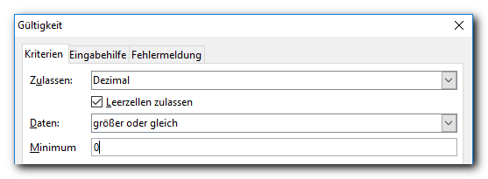
Abbildung 7: Gültigkeit – Kriterien
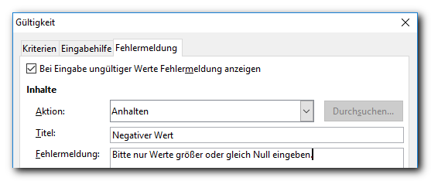
Abbildung 8: Gültigkeit – Fehlermeldung
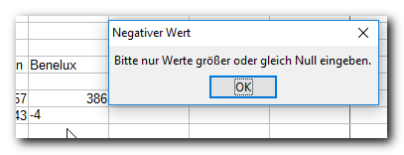
Abbildung 9: Gültigkeit – Beispiel einer Fehlermeldung
- eine weitere Prüfung werden wir in „Erstellen der Auswahlliste für die Währungen“ auf Seite 20 verwenden

Beispiel – Teil 2
In unserem Beispiel haben wir also folgende Änderungen vorgenommen (Abbildung 10):
- Die Spalte für Großbritannien wurde verbreitert
- Zu Beginn wurden einige Zeilen eingefügt und die benötigten Kurse eingegeben; warum auch der Euro mit aufgenommen wurde, wird in „Erstellen der Auswahlliste für die Währungen“ auf Seite 20 klar werden.
- für die Umsatz-Zellen wurde die Gültigkeitsprüfung, die in „Gültigkeitsprüfungen für Zellen“ auf Seite 18 genau beschrieben ist und das Format mit Tausenderpunkten eingestellt.
- Zusätzlich wurde für die Zellen unter den Ländernamen eine Auswahlliste für die Währung eingerichtet. Wie das funktioniert, wird im nächsten Abschnitt beschrieben.
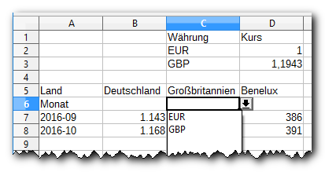
Abbildung 10: Beispiel – Teil 2
Anschließend werden wir dann die Ermittlung der anteiligen Umsatzzahlen angehen.
Dazu werden die Rechenfunktionen von Calc benötigt, also die Eingabe von Formeln in eine Zelle sowie die dazu nötigen Funktionen von Calc bzw. von Ihnen definierbare weitere Funktionen.

Erstellen der Auswahlliste für die Währungen
Wir verwenden dazu wiederum die Gültigkeitsprüfung. Wir markieren den Bereich B6:D6 und geben folgendes ein (Abbildung 11):
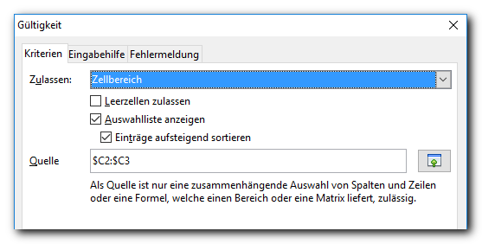
Abbildung 11: Auswahlliste für Währungen
In Feld Quelle geben wir den Zellbereich ein (oder betätigen die Schaltfläche hinter dem Feld und wählen den Bereich im Dokument), der die Werte enthält, die zulässig sind. Hier fallen nun die Dollarzeichen auf. Was es mit diesen auf sich hat wird in „Zellbezüge“ auf Seite 26 beschrieben.
Da wir für diese Auswahlliste auch den Euro benötigen, wurde er in die Kurstabelle aufgenommen.

Formeln und Funktionen
Anstatt einen konkreten Wert in eine Zelle einzugeben, können Sie auch eine Formel eingeben, die den Wert einer Zelle aus den Inhalten anderer Zellen in der gleichen Tabelle, in anderen Tabellen des gleichen Dokuments oder im Extremfall auch aus Zellen anderer Dokumente ermittelt. Die allgemeinere Formulierung „ermittelt“ ist hier bewusst gegenüber der vielleicht erwarteten „errechnet“ gewählt, weil die Formeln auch Verarbeitungen von Zeichenketten bewirken können.
Diese beiden Begriffe werden in der Hilfe nicht klar unterschieden. Wir verwenden hier den Begriff „Formel“ für den Inhalt einer Zelle steht, wenn er mit einem Gleichheitszeichen beginnt, und den Begriff „Funktion“ für die im System vorhandenen oder auch von Ihnen erstellbaren (wenn Sie z.B. ein bisschen was von Makro-Programmierung verstehen, s. Kapitel 13 – „Einführung in Makros“ dieses Handbuchs) Berechnungsvorschriften, für die Sie gleich einige Beispiele sehen werden.
Wenn Sie den Wert einer Zelle aus Daten anderer Zellen ermitteln wollen, geben Sie in die Zelle eine Formel ein, die mit einem Gleichheitszeichen (dem Kennzeichen für eine Formel) beginnt. Die Formel kann nun einfach ein Zellbezug der Form „C8“ sein, wenn Sie einfach den Inhalt der Zelle C8 in der betroffenen Zelle brauchen, oder eine Verknüpfung mehrerer Zellbezüge oder Zahlen mit Operatoren oder eine Funktion, die aus diesem oder mehreren Werten einen neuen Wert ermittelt, oder eine eventuell sehr komplexe Kombination von all diesem.
Der große Vorzug einer Tabellenkalkulation besteht darin, dass alle Formeln bei jeder Änderung im Dokument sofort neu berechnet werden, dass also alle angezeigten Werte miteinander konsolidiert sind.
Tipp | Sie können einschalten, dass alle Formeln in den Zellen anstatt der errechneten Werte angezeigt werden, indem Sie über Extras → Optionen → LibreOffice Calc → Ansicht im Abschnitt Anzeige den Haken bei Formeln setzen. Das kann nützlich sein, um die Zellen zu finden, die Formeln enthalten. Das haben wir in Abbildung 18 ausgenutzt.

Beispiele für Formeln
Es würde den Umfang dieser Einführung sprengen, wenn wir versuchen würden, einen umfassenden Überblick über die Operatoren und vor allem die vielen Dutzend Funktionen zu geben, die LibreOffice bereits enthält. Daher sollen einige Beispiele die vielfältigen Möglichkeit illustrieren. In der Hilfe zu Calc finden Sie detaillierte Informationen zu den Operatoren und Funktionen; auch der Funktionsassistent (s. „Der Funktionsassistent“ auf Seite 24) liefert eine Beschreibung der ausgewählten Funktion.

Formeln mit Operatoren
- =C3+D5+E4 liefert die Summe dieser drei Zellen, ähnlich arbeiten Sie mit „-“, „*“ und „/“
- wie gewohnt können Sie kompliziertere Ausdrücke mit Klammern gliedern:
=( C3+D5+E4)/(A4+A5)
- Vergleichsoperatoren wie in =D4>D2+D3 liefern je nachdem den Wahrheitswert WAHR oder FALSCH zurück; man verwendet einen solchen Ausdruck aber seltener direkt wie in diesem Beispiel, sondern vor allem in diversen Funktionen wie WENN oder SUMMEWENN
- Zwei Zeichenketten können Sie mit dem Text- oder Verkettungsoperator zusammenfügen: enthält D3 den Wert „Erdnüsse“ und A7 den Wert „gesalzen“, dann können Sie die vollständige Artikelbezeichnung „Erdnüsse, gesalzen“ zusammensetzen mit
=D3&", "&A7
mit fest eingefügtem Komma und Leerzeichen in der Mitte

Funktionen
Funktionen werden in der Form „FUNKTIONSNAME(parameter1; parameter2;…) geschrieben. Den Funktionsnamen schreibt man gewöhnlich groß, auch wenn die Kleinschreibung akzeptiert wird. Die Anzahl der Parameter ist von Funktion zu Funktion unterschiedlich; sie sind in der Hilfe zur jeweiligen Funktion beschrieben.
- Ein Beispiel für eine Funktion ohne Parameter ist HEUTE(), die das Systemdatum liefert
- die Funktion LÄNGE liefert die Länge einer Zeichenkette: LÄNGE("Montag") liefert 6
- Die Funktion SUMME kann auf verschiedene Weise wirken:
  - SUMME(A3;A5;A7) liefert die Summe der Inhalte der drei genannten Zellen
  - SUMME(A3:C7) liefert die Summe der Inhalte aller in dem genannten Bereich enthaltenen Zellen
  - weitere Einsatzmöglichkeiten mit Bedingungen finden Sie in der Hilfe
Ein Beispiel für eine kompliziertere und mächtige Funktion verwenden wir in „Beispiel – Teil 3“ auf Seite 28.

Eingabe von Formeln
Sie können eine Formel in eine Zelle eingeben, in dem Sie sie anklicken oder zu ihr navigieren und ein Gleichheitszeichen und dann den Code der Formel eingeben, wie er z.B. in den vorangehenden Beispielen abgedruckt ist. Anstatt das Gleichheitszeichen einzugeben, können Sie auch das Symbol Funktion (s. Abbildung 2 auf Seite 8) anklicken; in beiden Fällen wird in den Bearbeitungsmodus umgeschaltet.
Hinweis | Wenn Sie eine Formel eingegeben oder geändert haben, denken Sie bitte immer daran, dies durch das Symbol Übernehmen in der Rechenleiste oder durch Eingabe abzuschließen. Wenn Sie stattdessen in eine andere Zelle klicken, wird, wie im folgenden Abschnitt beschrieben, die Adresse dieser Zelle in die Formel eingefügt.

Unterstützung bei der Eingabe
LibreOffice bietet einige Möglichkeiten, Sie bei der Eingabe oder Beurteilung einer Formel zu unterstützen:
- Wenn Sie anfangen, den Namen einer Funktion einzutippen, dann liefert Ihnen die Direkthilfe die Namen der Funktionen, die mit den eingetippten Buchstaben beginnen. Der Platz für die Anzeige ist allerdings beschränkt, so dass Sie nicht unbedingt alle Funktionsnamen sehen. Eventuell finden Sie aber so die exakte Schreibweise der Funktion, ohne in der Hilfe nachzusehen.
- Wenn Sie Formeln eingeben möchten, die mehrere Zellen miteinander verknüpfen, wie im obigen Beispiel SUMME(A3;A5;A7), dann können Sie, anstatt die Adressen der Zellen einzugeben, die jeweils benötigte Zelle anklicken, und dazwischen die Operatoren usw. eintippen. Im konkreten Beispiel:
  - Markieren Sie die Zelle, in die Sie die Formel eingeben wollen
  - Tippen Sie „SUMME(„ ein.
  - Klicken Sie dann auf die erste der Zellen, also A3: die Formel wird um den Eintrag A3 ergänzt
  - Klicken Sie in das Eingabefeld und tippen Sie das Semikolon ein, das bedeutet, dass Sie einen weiteren Parameter eingeben wollen
  - Tun Sie dasselbe für den dritten Parameter
  - Klicken Sie in das Eingabefeld und geben Sie die schließende Klammer ein
- Wenn eine Zelle eine Formel mit Zellbezügen enthält, dann werden die bezogenen Zellen oder Zellbereiche angezeigt, wenn Sie bei der Zelle in den Bearbeitungsmodus wechseln, also z.B. die Zelle doppelklicken oder in die Eingabezeile klicken. Jeder bezogenen Zelle wird eine andere Farbe zugeordnet, die sowohl in der Anzeige der Formel in der betroffenen Zelle als auch in der Markierung der bezogenen Zellen verwendet wird (Abbildung 12):
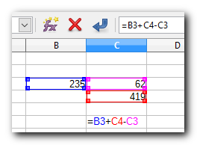
Abbildung 12: Anzeige einer Formel mit Zellbezügen
- Das Symbol Σ ist eine Abkürzung für die erfahrungsgemäß sehr häufig benötigte Funktion der Summe der darüber liegenden Zellen, s. „Abkürzung für die Summenfunktion“ gleich im Anschluss.
- Wenn Sie nicht wissen, welche Funktion Sie wählen sollten, oder sich über die Syntax nicht im Klaren sind, können Sie – außer Suche in der Hilfe – auch den Funktionsassistenten wählen. Dieser ist so mächtig, dass er einen neuen Abschnitt verdient.

Abkürzung für die Summenfunktion
Da die Summierung die am häufigsten benötigte Funktion in der Tabellenkalkulation ist, lässt sich die Eingabe für einfache Fälle beschleunigen:
- Wenn Sie für eine Zelle das Summierungsymbol Σ betätigen, dann fügt Calc die Summenfunktion für die darüber liegenden Zellen ein, mit der nützlichen Einschränkung, dass nur so weit nach oben gegangen wird, bis eine Zelle gefunden wird, die keine Zahl enthält.
- Sollten, bevor nach oben überhaupt die erste Zahl gefunden wird, leere Zellen oder Text gefunden werden, so stört das dabei noch nicht. Wenn allerdings auch links von der Zelle direkt anschließend Zahlen vorkommen, dann wird die Summe für die Zeile gebildet, mit der entsprechenden Einschränkung, dass die Ausweitung des Bereichs nach links stoppt, wenn eine leere oder Textzelle gefunden wird.
- Wenn Sie einen einspaltigen Zellenbereich auswählen und dann Σ betätigen, wird die Summenformel für diesen Bereich in die Zelle direkt unter dem Bereich eingefügt. Entsprechend wird sie bei Auswahl eines einzeiligen Bereichs rechts daneben eingefügt.
- Wenn Sie einen rechteckigen Bereich ausgewählt haben, wird für jede seiner Spalten die Summenformel in die Zelle direkt unter der Spalte eingefügt.
- Wenn Sie bei einem rechteckigen Zellbereich zusätzlich noch die leeren Zellen rechts davon auswählen und dann Σ betätigen, werden hingegen die Zeilensummen eingefügt. Das geht auch entsprechend für Spaltensummen, mit dem gleichen Ergebnis wie im vorigen Punkt.

Der Funktionsassistent
Sie rufen den Funktionsassistenten für eine Zelle in der Rechenleiste auf (s. Abbildung 2 auf Seite 8). Er führt Sie in mehreren Schritten durch den Aufbau eines Funktionsaufrufs. Das Vorgehen soll am Beispiel der allerersten angebotenen Funktion demonstriert werden.
- Rufen Sie den Funktionsassistenten auf. Im Reiter Funktionen können Sie durch die Wahl einer Kategorie die Auswahl der angebotenen Funktionen einschränken (Abbildung 13). Wählen Sie dann die gewünschte oder vermutete Funktion:
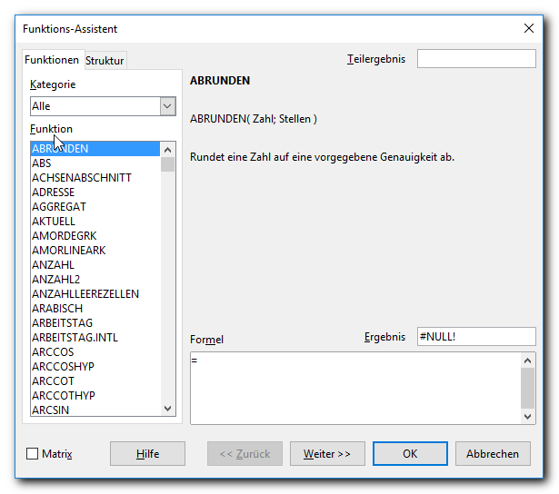
Abbildung 13: Funktionsassistent - Schritt 1
Es wird eine Kurzbeschreibung der Funktion und ihre Syntax angezeigt.
Wenn die Beschreibung der Funktion Ihren Wünschen entspricht, dann klicken Sie nicht auf OK bzw. betätigen Sie die Eingabe-Taste, da das eine leere Funktion in der Zelle erzeugt, sondern klicken auf Weiter > >, um die Parameter der gewählten Funktion festzulegen.
- Das daraufhin gezeigte Fenster zeigt im Feld Formel bereits die gewünschte Funktion, allerdings ohne Parameter (Abbildung 14). In den Feldern Teilergebnis und Ergebnis wird noch eine Fehlermeldung angezeigt, was nicht verwunderlich, weil eben die Parameter noch nicht gesetzt sind.
Es wird nun zusätzlich zu der Beschreibung der Funktion für jeden Parameter eine Zeile erzeugt, in der Sie drei Felder bedienen können:
  - Sie können eine andere Funktion wählen, deren Ergebnis der Parameter ist.
  - Sie können den Parameterwert eingeben.
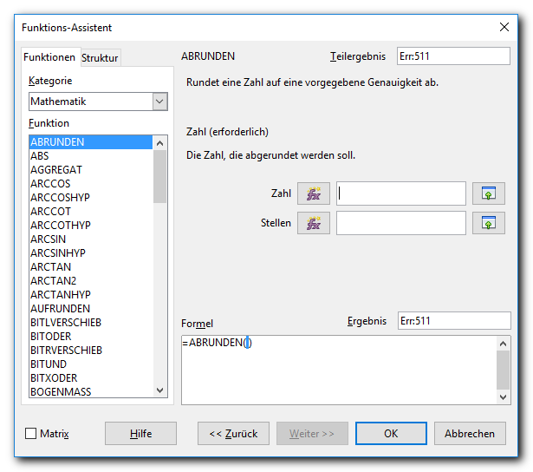
Abbildung 14: Funktionsassistent - Schritt 2
  - Sie können mit der rechten Schaltfläche einen Eingabedialog für den Parameter aufrufen (Abbildung 15). Im Titel des Dialogs wird die gewählte Funktion genannt, der Parameter, den Sie ändern können, ist benannt, die anderen sind durch Punkte angedeutet. In diesem Dialog können Sie den Parameter genauso eingeben wie im vorigen Punkt. Sie können aber auch stattdessen die Zelle anklicken, die den Wert für den Parameter liefern soll. Sie schließen diesen Dialog, wenn Sie eine vorgenommene Eingabe aktivieren möchten, durch die Schaltfläche rechts unten, die seltsamerweise verschiedene, nicht mit der Funktion zusammenhängende Hilfetexte anzeigt.
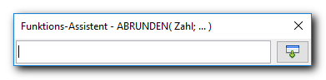
Abbildung 15: Funktionsassistent - Schritt 2a
- Der – durch Eintragen oder Zellselektion – gewählte Wert ist nun im Eingabefeld und im Feld Formel eingetragen (Abbildung 16).
Die Felder Teilergebnis und Ergebnis zeigen nun bereits einen Wert; das liegt daran, dass die Angabe der Stellenzahl optional ist, im Gegensatz zur Angabe der Zahl, bei der die Angabe „(erforderlich)“ steht. Wenn Die Zahl der Stellen nicht angegeben wird, wird 0 angenommen.
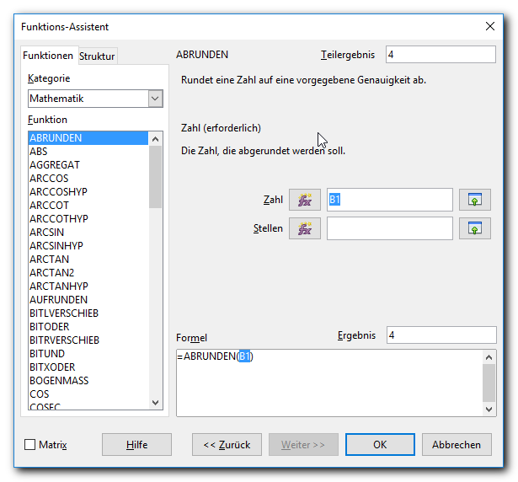
Abbildung 16: Funktionsassistent - Schritt 3
- Für das Feld Stellen wählen Sie nun die Anzahl Stellen, auf die gerundet werden soll. Es ist aus der Dokumentation dieser Funktion nicht offensichtlich, obwohl es eine allgemein übliche Festlegung ist, aber eine Eingabe von 0 bedeutet eine Rundung auf ganze Zahlen, ein Eingabe von -1 bedeutet eine Rundung auf Zehner, und eine Eingabe von 2 eine Rundung auf Hundertstel.
- Beenden Sie die Erfassung der Funktion und ihrer Parameter nun mit der Schaltfläche OK.

Zellbezüge
In „Erstellen der Auswahlliste für die Währungen“ auf Seite 20 wurde auf die Verwendung des Dollarzeichens in einem Zell- oder Zellbereichsbezug hingewiesen. Mit dem Dollarzeichen wird ein absoluter Zellbezug angegeben, ohne ein relativer. Was es damit auf sich hat, lässt sich gut an dem Beispiel der Erstellung der Auswahlliste in dem genannten Abschnitt zeigen.
Relativer Zellbezug
Wenn wir die drei Zellen B6:D6 markieren und dann für die Liste als Quelle C2:C3 ohne die Dollarzeichen eingeben, dann wird dieser Eintrag für die Zelle B6 übernommen und liefert auch die richtige Auswahlliste. Mit dieser Schreibweise wird aber ein Bezug angegeben, der relativ zur Position der Zelle ermittelt wird; wenn wir also die nächste Zelle C6 anschauen, dann ist dort als Bezug D2:D3 eingetragen (s. Abbildung 17), der Bezug wurde automatisch um so viele Zellen nach rechts verschoben, wie die neue Zelle von der vorigen entfernt ist. Die Auswahlliste zeigt nun statt der Währungen die Kurse.
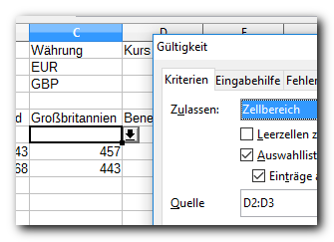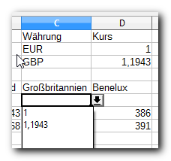
Abbildung 17: relativer Zellbezug bei der Auswahlliste
Das ist häufig ein nützliches Verhalten: wenn Sie z.B. eine Spalte mit Werten haben, bei der am Schluss eine Summe dieser Werte steht, und sie diese Spalte woanders hin kopieren oder verschieben, soll natürlich die Formel automatisch entsprechend angepasst werden wie in Abbildung 18, wo die drei Zellen links oben zweimal an eine andere Stelle kopiert wurden. (Um die Formeln anzuzeigen, wurde der Tipp in „Formeln und Funktionen“ auf Seite 20 eingesetzt.)
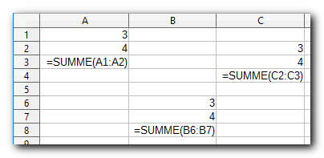
Abbildung 18: relativer Zellbezug
Absoluter Zellbezug
In unserem Fall der Auswahlliste ist dieses Verhalten aber unerwünscht, es wird ja für alle Zellen die gleiche Quelle für die Liste der Währungen benötigt. Durch die Voranstellung des Dollarzeichens wird ein absoluter Bezug, im Beispiel nur für die Spaltenangabe, festgelegt, der sich von Zelle zu Zelle nun nicht mehr ändert. Da wir uns innerhalb einer einzigen Zeile bewegen, ist ein absoluter Bezug für die Zeilenangabe, also $D$2:$D$3, nicht nötig, wäre aber genau so gut möglich.
Ein weiteres Beispiel, wo relative und absolute Bezüge verwendet werden, findet sich in „Beispiel – Teil 3“ auf Seite 28.

Verhalten beim Einfügen und Löschen von Zeilen oder Spalten
Wenn Sie in einem Zellbereich, auf den sich andere Zellen beziehen, Zeilen oder Spalten einfügen oder löschen, dann werden die betroffenen Zellbezüge sogar angepasst: Wenn Sie in Abbildung 18 nach der Zeile 1 eine weitere Zeile einfügen, dann ändert sich die Formel zu SUMME(A1:A3). Das gilt genauso für einen absoluten Bezug, aus SUMME($A$1:$A$2) wird dann SUMME($A$1:$A$3). Das ist in den allermeisten Fällen das erwünschte Verhalten.

Beispiel – Teil 3
In unserem Beispiel haben wir nun folgende Änderungen vorgenommen (Abbildung 19):
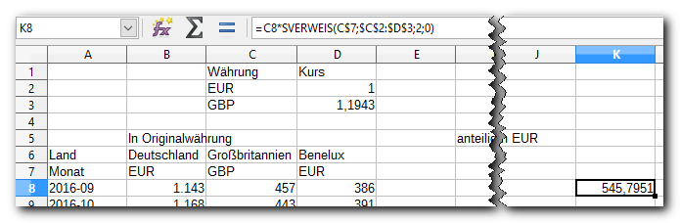
Abbildung 19: Beispiel - Teil 3
- Die Währungen für die drei Länder wurden ausgewählt
- Um die Anteile der Umsätze der einzelnen Länder miteinander in Beziehung setzen zu können, müssen wir sie erst einmal in Euro umrechnen. Da diese Werte eigentlich nur Zwischenergebnisse sind, wollen wir sie weiter rechts im Tabellenblatt ablegen, damit sie nicht den Blick vom Wesentlichen ablenken. Wir werden daher zwei Paralleltabellen zu der Tabelle mit den Umsätzen in unserem Tabellenblatt haben:
  - die Tabelle mit den anteiligen Werten von Spalte F bis H, für die wir bereits die Überschrift „anteilig eingegeben haben, um den Ort der Tabelle zu markieren
  - die Tabelle mit in Euro umgerechneten Umsätzen in den Spalten J bis L, wo die Überschrift „in EUR“ in der Abbildung abgeschnitten ist
- Wir haben die erste Formel eingegeben, die in der Eingabezeile noch sichtbar ist.
Die Formel ist nun ein Beispiel für einen anspruchsvolleren Einsatz der Berechnungsfunktionen von LibreOffice und benötigt daher eine gewisse Erläuterung. Wir müssen in dieser Teiltabelle ja den Umsatz, der in einer Zelle der gleich aufgebauten Umsatz-Tabelle steht, mit dem Kurs multiplizieren, um den Wert in Euro zu erhalten. Den Kurs können wir ermitteln, wenn wir die Währung aus der Zeile oberhalb der Quell-Zelle entnehmen und damit in der Kurstabelle C2:D3 suchen. Das Suchen macht die Funktion SVERWEIS, die wir gleich erläutern werden, die Zelle mit der Währung identifizieren wir, indem wir die Zeile 7 mit vorangestelltem $-Zeichen als absoluten Bezug setzen und die Spalte ohne $ als relativen Bezug lassen. So wird beim Kopieren der Funktion in eine andere Zeile die Zeilennummer 7 fest belassen, während beim Kopieren in eine andere Spalte der Spaltenbuchstabe verändert wird.
Die Funktion SVERWEIS – das S steht für senkrecht, es gibt auch WVERWEIS und VERWEIS – wird in unserem Beispiel in der Form SVERWEIS(C$7;$C$2:$D$3;2;0) eingesetzt. Sie sucht in einem Bereich ($C$2:$D$3, alle Bezüge sind absolut) in der ersten Spalte nach dem Suchbegriff, der hier, wie gerade beschrieben, aus der Zeile mit der Währung entnommen wird: C$7. Der dritte Parameter“2“ besagt, dass der Ergebniswert aus der zweiten Spalte des Suchbereichs entnommen werden soll, wenn der Suchbegriff in der ersten Spalte in der gleichen Zeile gefunden wurde. Der vierte Parameter sagt aus, ob bekannt ist, dass die Suchtabelle sortiert ist, was bei längeren Tabellen ein schnelleres Finden ermöglichen würde. Bei unserer Tabelle können wir nicht garantieren, dass sie bei zukünftigen Erweiterungen sortiert bleibt, sie wird aber auch nie so groß werden, dass das einen merklichen Einfluss auf die Zeit zum Suchen haben wird; daher haben wir den Parameter auf 0 = Falsch gesetzt. Die Beschreibung der Parameter findet sich in der Hilfe und in knapperer Form im Funktionsassistenten (s. „Der Funktionsassistent“ auf Seite 24).
Im weiteren Verlauf verwenden wir die Kopierfunktionen von LibreOffice, um uns Denk- und Tipparbeit zu sparen. Wir vermeiden damit auch Flüchtigkeitsfehler, da LibreOffice die Bezüge ja automatisch anpasst.

Kopieren von Zellinhalten

Ausschneiden, Kopieren und Einfügen

Ausschneiden und Kopieren
Da diese Aktionen im Grunde so funktionieren, wie man es von anderen Programmen gewöhnt ist, gibt es dazu nicht viel zu sagen. Einen ausgewählten Zellbereich oder den Inhalt einer Zelle oder einen Teil davon kopieren oder schneiden Sie aus über die entsprechenden Menüpunkt, die Symbole in der Standardsymbolleiste oder im Kontextmenü oder über die üblichen Tastenkombinationen Strg+C oder Strg+X.
Wenn Sie Zellen ausschneiden, werden Sie durch einen blinkenden, gestrichelten Rahmen markiert, bis Sie die Einfügung durchgeführt haben. Wenn Sie auf das Einfügen verzichten wollen, drücken Sie Esc; eine ausgeschnittene Zelle ist dann allerdings leer, Sie müssten den Inhalt mit Strg+Z wiederherstellen.
Bei kopierten Zellen bleibt der blinkende Rahmen erhalten, bis Sie den Zustand durch Esc beenden. So sehen Sie immer, welcher Inhalt in der Zwischenablage enthalten ist, können allerdings dafür keine Zelle auswählen.

Einfügen
Beim Einfügen von Text in eine Zelle, die sich im Bearbeitungsmodus befindet, ist die Situation noch einfach: standardmäßig steht der Cursor hinter dem letzten Zeichen, wenn Sie etwas anderes wünschen, wählen Sie einen Teil des Inhalts aus. Das Einfügen erledigen Sie über den entsprechenden Menüpunkt, die Symbole in der Standardsymbolleiste oder im Kontextmenü oder über die übliche Tastenkombination Strg+V.
Das Symbol für Einfügen in der Standardsymbolleiste enthält noch ein Aufklappmenü, in dem Sie spezielle Formattypen für das Einfügen wählen können.
Beim Einfügen von Zellen oder Zellbereichen haben Sie mehrere Möglichkeiten:
- Einfügen als Zelle(nbereich):
  - Wenn Sie über den entsprechenden Menüpunkt, die Symbole in der Standardsymbolleiste oder im Kontextmenü oder über die übliche Tastenkombination Strg+V Einfügen wählen, wird der Inhalt der Zelle(n) unverändert übernommen.
  - Mit Bearbeiten -> Inhalte einfügen… oder Kontextmenü -> Inhalte einfügen… dagegen haben Sie im sich öffnenden Dialog die Möglichkeit, gezielt festzulegen, was übernommen werden soll (Text, Zahlen Formeln, usw.). Interessant kann auch die Auswahl „Verknüpfung“ sein, die einen, allerdings absoluten, Bezug auf die Quellzelle(n) einfügt (s. „Zellbezüge“ auf Seite 26). Die dort getroffenen Festlegungen bleiben für die Dauer der LibreOffice-Sitzung gespeichert.
Ein Zellbereich wird immer so eingefügt, dass die ausgewählte Zelle die linke obere Ecke bildet, egal in welcher Richtung Sie den einzufügenden Bereich vorher ausgewählt hatten.
- Das Kontextmenü bietet noch den Menüpunkt Nur einfügen, in dessen Untermenü Sie direkt die wichtigsten Alternativen Text, Zahl und Formel wählen können.
- Auch über das Aufklappmenü zum Symbol Einfügen in der Standardsymbolleiste können Sie Zellen einfügen, z.B. als Bitmap oder als reinen Text. Näher wird hier nicht darauf eingegangen.

Ausfüllen
Eine weitere Möglichkeit ist, Zellinhalte durch Ausfüllen auf benachbarte Zellen zu übertragen. Ausgangspunkt dafür ist eine Zelle oder ein Zellbereich, der bei horizontalem Ausfüllen nur eine Spalte und bei vertikalem Ausfüllen nur eine Zeile hat. Wählen Sie dazu den Zellbereich, der ausgefüllt werden soll und dann Tabelle → Zellen ausfüllen → Unten oder Oben, wenn Sie z.B. einen einzeiligen Zellbereich als Ausgangspunkt haben. Die Abbildung 20 illustriert den Effekt des Ausfüllens nach rechts und unten.
Das Ausfüllen ist besonders nützlich beim Übertragen von Formeln, die Sie in einer Zelle eines Zellbereichs entwickelt haben und nun für den Rest übertragen wollen.
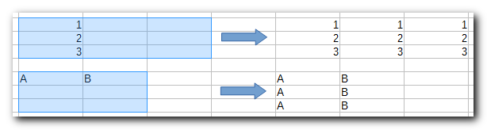
Abbildung 20: Ausfüllen nach rechts (oben) und nach unten (unten)

Bereich ausfüllen
Wenn Sie einen rechteckigen Bereich mit dem gleichen Inhalt ausfüllen möchten, dann wählen Sie zunächst den Bereich aus und geben dann den gewünschten Inhalt ein; er wird in die aktive Zelle geschrieben. Schließen Sie dann aber die Eingabe mit Alt+Eingabe ab statt wie sonst nur mit der Eingabe-Taste; dadurch wird der Inhalt in alle Zellen des gewählten Bereichs übernommen.

Auto-Ausfüllen
Calc kann beim Ausfüllen automatisch eine Datenreihe anwenden, im einfachsten Fall bei jedem Schritt den Wert um 1 erhöhen.
Im einfachsten Fall wählen Sie eine Zelle aus, die einen Zahlenwert enthält, beispielsweise „3“, und ziehen Sie am Ziehpunkt, dem kleinen schwarzen Quadrat in der rechten unteren Ecke der Umrandung der Zelle (s. Abbildung 21, links) den Bereich nach unten auf: Abbildung 21 zeigt in der Mitte die Anzeige nach dem Erweitern des Zellbereichs auf 12 Zeilen und im rechten Bild in Spalte F das Ergebnis, es werden fortlaufende Zahlen erzeugt. Wenn Sie wie links in der Abbildung in Spalte H zwei Werte eingeben, ermittelt Calc aus der Differenz der beiden Werte den Erhöhungsbetrag, das Ergebnis sehen Sie rechts in der Spalte H.
Alternativ wählen Sie einen einspaltigen Zellbereich, der oben die Ausgangszahl beinhaltet, und dann Tabelle → Zellen ausfüllen → Reihen… und geben Sie im Feld „Zunahme“ den Wert 2 ein.
Sie können z.B. ausgehend von Wochentags-Abkürzungen wie „Di“ auch Reihen von aufeinander folgenden Wochentagen erzeugen.
Bei textlichem Inhalt in der Ausgangszelle wird dieser einfach wiederholt.
Das Aufziehen des Bereichs auf diese Art geht entweder in einer Spalte oder einer Zeile, Sie können aber auch einen Bereich, der aus mehreren Zellen besteht, auf diese Art aufziehen und auf diese Weise rechteckige Bereich ausfüllen.
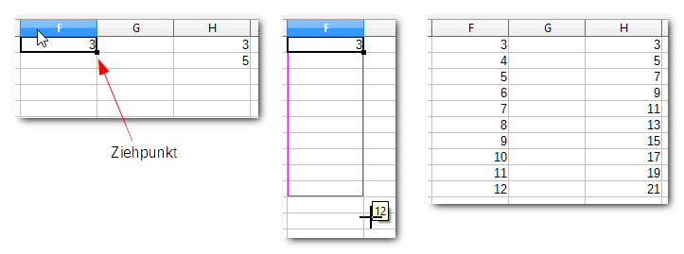
Abbildung 21: Auto-Ausfüllen

Ziehen und Ablegen
In „Verschieben oder Kopieren von Zellen mit Ziehen und Ablegen“ auf Seite 17 wurde bereits eine weitere Variante des Kopierens beschrieben, nämlich, wenn man dabei die Strg-Taste verwendet.
Wenn die Zellen neben dem Ausgangsbereich bereits Inhalt haben, wird er ohne Warnung überschrieben.

Beispiel – Teil 4
In unserem Beispiel übertragen wir die Formel aus Zelle K8 in die Nachbarzellen, indem wir zum Beispiel K8:K9 wählen und dann unten auffüllen, dann die Auswahl nach links zu J8:K9 erweitern und links auffüllen und dann K8:L9 wählen und rechts auffüllen. Außerdem haben wir in der Spalte M die Summen der Umsätze im Monat hinzugefügt, weil es am schnellsten ging, mit der Summierungsfunktion Σ. Das Ergebnis zeigt Abbildung 22. Wir haben uns, da wir das als Zwischenergebnis sehen, nicht um die Formatierung, z.B. mit zwei Nachkommastellen, gekümmert. Auch Überschriften haben wir weggelassen, obwohl sie vielleicht ganz nützlich wären; sie wären aber schnell mit den gleichen Mitteln wie bei der Tabelle der Anteile zu ergänzen.
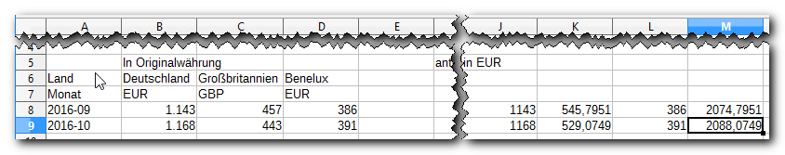
Abbildung 22: Beispiel – Teil 4
Nun müssen wir die Teiltabelle mit den anteiligen Werten füllen. Die Formel ist im Vergleich zu denen, die gerade vorher verwendet wurden, recht einfach: wir teilen den Wert einer Zelle der Zwischentabelle mit den Euro-Werten durch die rechts davon stehende Summe. Für die oberste linke Zelle der Tabelle mit den anteiligen Werten, die die Adresse F8 hat, lautet die Formel dementsprechend =J8/$M8. Diese Formel übertragen wir durch Ausfüllen in die andern Zellen des Zellenbereichs F8:H9.
Die Zahlen in diesem Bereich werden nun ziemlich exakt mit 9 Nachkommastellen angezeigt, was in unserem Kontext nicht nötig ist. Wir formatieren Sie über Format → Zellen… → Zahlen → Prozent mit zwei Nachkommastellen und der Angabe als prozentualem Wert.
Nun übertragen wir noch die Überschriften (die Ländernamen) aus der Tabelle der Umsatzzahlen in die Tabelle der anteiligen Werte, indem wir in F6 die Formel „= B6“ eingeben und das dann von B6 bis B8 ausfüllen. Die noch zu kleine Spalte für Großbritannien richten wir später.
Das Ergebnis, mit dem wir uns, abgesehen von Formatierungen der Überschriften und sonstigen, mehr darstellungsmäßigen als inhaltlichen Anforderungen, erst einmal zufrieden geben, sehen wir in Abbildung 23.
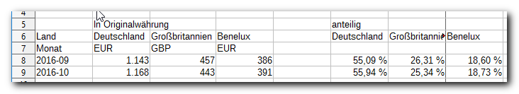
Abbildung 23: Beispiel – Teil 4a

Beispiel – Teil 5
Nun haben wir, um den zeitlichen Ablauf der Dateneingabe darzustellen, Daten für die nächsten zwei Monate eingegeben, und um ein bisschen Feuer in die Daten zu bringen, haben wir bei den Umsatzzahlen größere Abweichungen eingegeben, um die vielleicht realistischen, aber uninteressanten Anteils-Zahlen ein bisschen reizvoller zu machen. Da stellen wir nun fest, dass all unsere zusätzlichen Berechnungen und Formatierungen für die neuen Zeilen nicht wirksam sind. Das ist ja auch kein Wunder, wir haben das alles nur genau für die betroffenen Zeilen gemacht.
Wir beschließen nun, die Definitionen, die wir uns erarbeitet haben, für einige Zeilen mehr als die gerade durch die Neueingabe benötigten zu erweitern und das Ende dieses Bereichs deutlich durch einen Text von der Art „Ende des formatierten Bereichs über dieser Zeile“ kenntlich zu machen. Vielleicht gibt es zu diesem Vorgehen noch bessere Ideen; auf jeden Fall kann man so, wenn man zusätzliche Zeilen braucht, diese durch Einfügen leicht erzeugen, wobei sie automatisch die ganzen Definitionen erben.
- Für die Spalten B bis D hatten wir in der Tabelle der Umsatzzahlen ab Zeile 8 das Format für die Zahlendarstellung gesetzt, aber bisher nur für die damals bereits gefüllten Zellen. Wenn wir wieder das Ausfüllen verwenden, hat das den Nachteil, dass auch die Zahlen kopiert werden. Beim Kopieren und dann Inhalte einfügen könnten wir zwar das Einfügen der Zahlen ab- und der Formatierungen auswählen, aber es gibt einen einfacheren Weg: Wir klicken nun eine Zelle an, in der die Formatierung schon stimmt, beispielsweise B8 als oberste linke, und wählen in der Standard-Symbolleiste das Symbol für Format übertragen (den Pinsel). Das Cursorsymbol verwandelt sich in die Anzeige einer Gießkanne. Wir überstreichen nun mit gedrückter linker Maustaste mindestens den Bereich B10:D15; die Zeile 10 ist die erste, die wir neu eingefügt haben, die Zeile 15 bildet in unserem Fall die willkürliche Grenze, für die wir Formatierungen und Formeln übertragen. Wenn wir den Bereich vollständig ausgewählt und die Maustaste losgelassen haben, sehen wir, dass die Formatierungen zugewiesen wurden, in unserem Fall, dass die Tausenderpunkte erscheinen.
- Nun können wir forsch für die restlichen Spalten, in denen unsere Zwischenergebnisse und die Anteilswerte stehen( F bis M), die Formeln durch Ausfüllen nach unten übertragen: Abbildung 24.
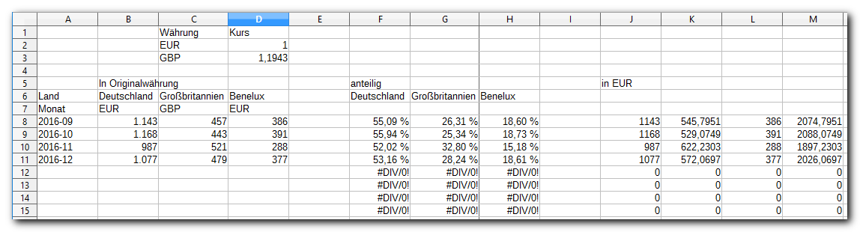
Abbildung 24: Ausfüllen von Formeln in Bereichen, in denen nicht alle Daten vorhanden sind
Die Formeln sind korrekt übertragen, in der rechten Teiltabelle mit den Euro-Werten steht natürlich ab Zeile 12, in der kein Monat und keine Umsatzzahlen mehr eingetragen sind, konsequent 0. Das auffallendere Problem ist, dass die mittlere Tabelle die Meldung „‘DIV/0!“ zeigt. Das ist natürlich völlig logisch, weil die Summenspalte M den Wert 0 enthält. Hier müssen Sie entscheiden, ob Sie diese vorübergehende Fehlermeldung ignorieren, die von selbst verschwindet, sobald in den Spalten B bis D Daten eingegeben werden, oder ob Sie das beschriebene Ausfüllen erst maßgeschneidert nach der Eingabe von Daten in den Spalten B bis D ausführen.

Beispiel – Teil 6
Als Abschluss des Beispiels möchten wir noch einen Ausblick auf die Möglichkeiten geben, die die Diagramme bieten, die aus den Daten in einem Tabellendokument erzeugt werden können. Wir möchten die Daten in der Tabelle der anteiligen Werte grafisch darstellen.
Aus dem Wissen heraus, was beim Diagramm verwertbar ist, erzeugen wir nun noch Zeilenüberschriften, indem wir in der Spalte E die Inhalte der Spalte A als Bezüge erzeugen. Da wir ja wissen, dass wir die Tabelle ggf. später wieder nach unten erweitern wollen, fügen wir keinen absoluten Bezug ein, sondern für die E8 den Bezug = A8, und füllen E8:E15 nach unten auf.
Dann erstellen wir das Diagramm:
- Wählen Sie die Daten aus, die Sie im Diagramm darstellen möchten; in unserem Fall sind das die Zellen E6:H15. Dieser Bereich beinhaltet auch die Überschriften, die im Diagramm ja für die Legende verwendet werden sollen. Wir haben auch schon die Zeilen für die zukünftigen Monate eingeschlossen, obwohl sie ja ein Fehlersignal beinhalten.
- Wählen Sie Einfügen → Diagramm. Es öffnet sich der Diagramm-Assistent.
- Wählen Sie den Diagrammtyp „Liniendiagramm“, der für unsere Aufgabenstellungen der am besten geeignete sein dürfte, und aus den angebotenen Untertypen „Punkte und Linien“.
- Wählen Sie Fertigstellen. Wir überspringen damit die weiteren Schritte, in denen Sie eine Vielzahl von Festlegungen treffen können, deren Besprechung den Umfang einer Einführung sprengen würde und vertrauen auf das Können der Entwickler des Assistenten, die wohl die normalerweise günstigste Wahl all dieser Einstellungen bei dieser Abkürzung vornehmen.
Damit wird das Diagramm erstellt, das in Abbildung 25 dargestellt ist. Sie sehen, dass für jede Region eine Linie dargestellt wird. Das liegt daran, dass die übliche Darstellungsweise von derartigen Tabellen so ist, dass die Spalten eher die Kategorien beinhalten, für die in den Zeilen die Entwicklung zu sehen ist (das zeigt sich auch in der Tatsache, dass Sie viel mehr Zeilen als Spalten verwenden können, s. „Tabellen, Zeilen, Spalten und Zellen“ auf Seite 6); man fügt eher neue Zeilen nach unten als neue Spalten nach rechts an. Die Standardannahme, die durch die Abkürzung verwendet wurde, geht von dieser Voraussetzung aus, die auch für unsere Tabelle passt. In den Fenstern, die wir durch die Abkürzung übersprungen haben, hätten Sie diese Festlegungen ändern können. Sie können aber auch später alle Einstellungen eines Diagramms ändern, und das ist wahrscheinlich der schnellste Weg, um zu einem überzeugenden Diagramm zu gelangen: erst einmal den Standardvorschlag erzeugen lassen und dann ggf. gezielt einzelne Aspekte modifizieren.
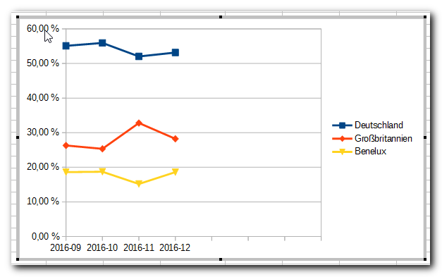
Abbildung 25: Beispiel – Teil 6: Darstellung als Diagramm
Die Spaltenüberschriften sind für die Legende verwendet worden, die Zeilenüberschriften für die Beschriftung der x-Achse. Da wir auch Zeilen ausgewählt haben, die derzeit noch keine Daten enthalten, werden die Linien nur im linken Teil des Diagramms gezeichnet.
Sie können das Diagramm nun verschieben, so dass es die Daten nicht überdeckt, oder auch vergrößern oder verkleinern.

Drucken
Während Dokumente in Writer, Draw oder Impress schon seitenorientiert angezeigt werden, präsentiert Calc in der Normalansicht eine eventuell riesige, ungegliederte Tabelle, die nie auf ein Blatt passt, es sei denn, sie wird von Ihnen bis zur eventuellen Unleserlichkeit verkleinert. Calc teilt den Bereich, der gedruckt wird, so in Seiten ein, dass jeweils so viele Spalten und Zeilen, wie vollständig auf die Seite passen, verwendet werden. Wenn Sie Ansicht → Seitenumbruch wählen, sehen Sie, durch dunkelblaue Linien getrennt, die Seiten, so wie sie für den Druck aufgeteilt würden. Sie können diese Seitentrenner nun mit der Maus verschieben, wenn Sie dadurch eine Ihnen genehme Seitenaufteilung erreichen wollen. Manuell gesetzte Umbrüche werden in einem helleren Blau dargestellt, was allerdings schwierig zu unterscheiden ist.
In manchen Fällen können Sie die Aufteilung in Seiten auch in der Normalansicht erkennen durch eine schwarze Trennlinie, die Sie z.B. in Abbildung 24 zwischen den Spalten G und H erahnen können, aber diese Linie ist z.B. nicht mehr sichtbar, wenn Sie durchgehende Umrandungen für die Zellen in diesem Bereich festgelegt haben.
Zusätzlich sollten Sie vor dem Drucken auch den Menüpunkt Datei → Druckvorschau aufrufen und sich mit Hilfe der Pfeiltasten die einzelnen Druckseiten vorher anschauen, um das Ergebnis vor dem wirklichen Druck zu prüfen.
Gerade wenn Sie, wie in Teil 6 unseres Beispiels, Diagramme erzeugt haben, die ja einen größeren Platz beanspruchen, kann es passieren, dass sie nicht vollständig auf eine der automatisch generierten Seiten passen. Die Kombination der beiden genannten Vorschauen hilft Ihnen, das Optimale Druckbild zu finden, indem Sie z.B. die Grafiken entsprechend verschieben und ihre Größe ändern.
Sie können beim Druck noch vieles Weitere beeinflussen, von Seitenrändern über Kopf- und Fußzeilen bis zum Maßstab der Verkleinerung oder Vergrößerung. Die meisten Einstellungen dazu finden sich in Format → Seite…, weitere in Format → Druckbereich. Einzelheiten finden Sie im Calc-Handbuch.

